|  |  |
| --- | --- |
|  | 2017 |
|  | cid:image001.png@01CE6852.CFF2DCD0 |

|  |
| --- |
| **Instructivo Informe Técnico presentación de propuestas Taller CI6309** |
|  |

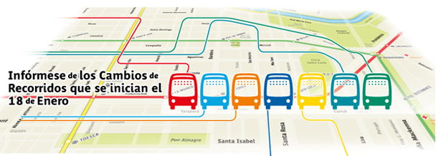

nombre de la propuesta

Contenido

1. Antecedentes generales de la Propuesta 4

1.1 Descripción de la problemática 4

1.2 Descripción de la modificación y trazado 4

1.3 Característica de la oferta situación actual versus situación propuesta 6

1.3.1 Distancias y kilómetros comerciales de la propuesta versus situación actual 6

1.3.2 Frecuencia de la propuesta versus situación actual 6

1.3.3 Capacidad propuesta versus situación actual 7

1.3.4 Cantidad de paradas y Zonas pagas propuesta versus situación actual 8

2 Antecedentes detallados de la situación actual 10

2.1 Indicadores ICF e ICR 10

2.2 Perfiles de Carga 10

2.3 Aforos de tasas de ocupación 11

2.4 Análisis de viajes 12

3 Antecedentes detallados de la situación con propuesta 13

3.1 Identificación de las paradas y/o zonas pagas modificadas 13

3.1.1 Paradas nuevas en el sistema 13

3.1.2 Paradas afectadas por eliminación y/o inclusión de servicios, cambios de nombre, horario de operación, modificación de letrero de cortesía Y/o destino de servicios 13

3.1.3 Creación/modificación/eliminación de Zonas Pagas Mixtas 14

3.2 Análisis del comportamiento de la demanda 14

3.2.1 Caracterización de la zona de influencia de la propuesta 14

3.2.2 Usuarios Beneficiados por la modificación 15

3.2.3 Usuarios Afectados por la modificación 16

3.2.4 Estimación de subidas por paradas 16

3.2.5 Demanda por servicio en paraderos eliminados ó zonas pagas modificadas o suprimidas 16

3.3 Perfiles de carga y puntos de mayor demanda 17

3.4 Proyección de transacciones y variaciones de IPK referencial para la Unidad de Negocio 17

3.5 Afectación de vías preferentes 18

3.6 Propuesta y estado de avance de Infraestructura para operación 18

3.7 Catastro de la infraestructura vial en zonas de nueva cobertura. 18

3.8 Justificación de la flota adicional requerida para operar 19

nombre de la propuesta

# 1. Antecedentes generales de la Propuesta

## Descripción de la problemática

Debe describirse el problema que se presenta en la situación actual el cual genera la solicitud, indicando la(s) entidad(es) de la cual proviene el levantamiento de la problemática y de manera detallada los problemas que afectan a los usuarios y/o la operación.

## Descripción de la modificación y trazado

Detallar la modificación junto a una figura que permita identificar la modificación de manera general. Esta figura debe ser capaz de mostrar la modificación manteniendo una visión general del trazado (ver figura 1). Se exceptúan los casos que tengan modificaciones menores en donde se requiere un acercamiento tal que permita visualizarlo de manera adecuada (ver figura 2). El trazado actual se representa en azul y el propuesto en rojo. Si la modificación corresponde a un sentido, sólo se requiere representar dicho sentido. Si la propuesta no contempla modificación de trazado, sólo se representa en azul.

****Figura 1. Vista general del tramo original y modificado.****

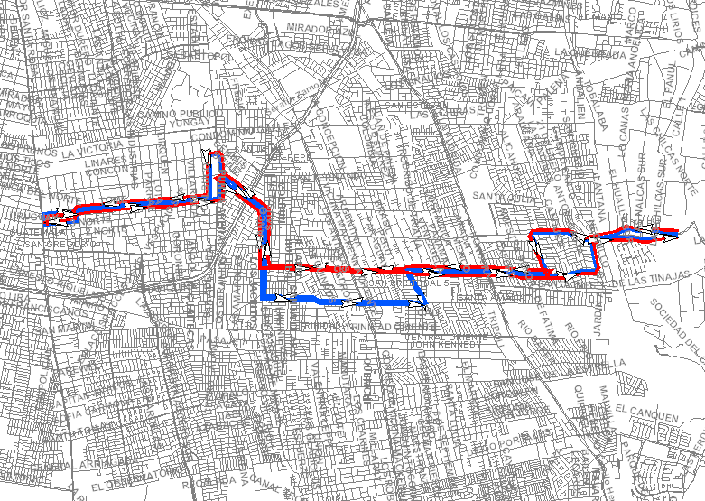

****Figura 2. Detalle del tramo modificado****

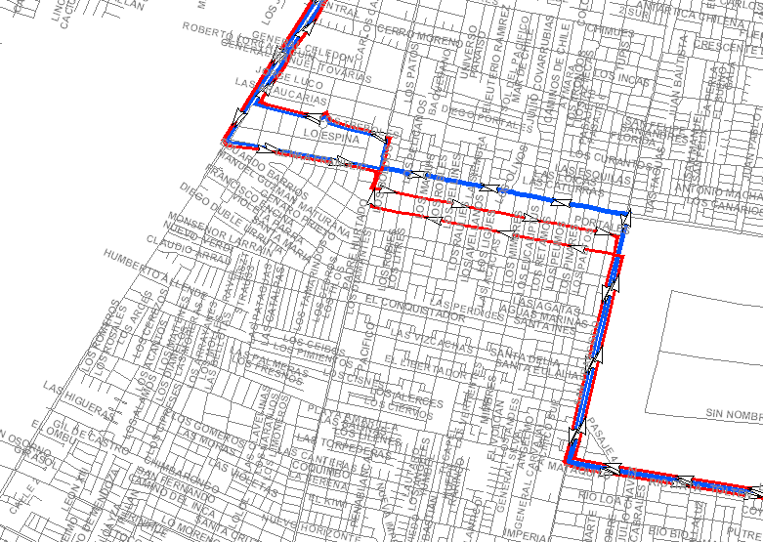

Adicionalmente debe presentarse el detalle de calles de los servicios que presentan modificaciones de trazado según el formato del Anexo 2 del Plan de Operaciones, resaltando en color verde las modificaciones, según el detalle de la Tabla 1.

Tabla 1. Detalle de modificación de calles



## Característica de la oferta situación actual versus situación propuesta

En este ítem se incorpora la información correspondiente a la oferta del servicio principal a modificar y los servicios adicionales involucrados en la modificación. La información requerida se presenta en los siguientes numerales.

### Distancias y kilómetros comerciales de la propuesta versus situación actual

Los kilómetros comerciales corresponden a los kilómetros totales con derecho a pago que se recorrerían en un día tipo (Laboral, Sábado, Domingo). En la Tabla 2, se presenta un el formato de presentación de los datos.

Tabla 2. Distancia y kilómetros comerciales situación actual

|  |  |  |  |  |  |  |  |
| --- | --- | --- | --- | --- | --- | --- | --- |
| **Escenario** | **Variables del servicio** | **701** | | **701c** | | **701e** | |
| **IDA** | **RETORNO** | **IDA** | **RETORNO** | **IDA** | **RETORNO** |
| Actual | Distancia Máxima base (Km) | 12,56 | 12,56 | 5,5 | 5,5 | 10,51 | 10,71 |
| Propuesta | Distancia Máxima base (Km) | 15,51 | 15,04 | 3,58 | 4,23 | 13,51 | 13,04 |
| Delta % | Distancia Máxima base (Km) | 23,49% | 19,75% | -34,91% | -23,09% | 28,54% | 21,76% |
| Actual | Kilómetros Comerciales DLN | 1507,2 | | 660 | | 1261,2 | |
| Actual | Kilómetros Comerciales SAB | 753,6 | | 0 | | 630,6 | |
| Actual | Kilómetros Comerciales DOM | 514,8 | | 0 | | 420,4 | |
| Propuesto | Kilómetros Comerciales DLN | 1861,2 | | 429,6 | | 1621,2 | |
| Propuesto | Kilómetros Comerciales SAB | 930,6 | | 0 | | 810,6 | |
| Propuesto | Kilómetros Comerciales DOM | 744,48 | | 0 | | 648,48 | |
| Delta % | Kilómetros Comerciales DLN | 23,49% | | -34,91% | | 28,54% | |
| Delta % | Kilómetros Comerciales SAB | 23,49% | | 0,00% | | 28,54% | |
| Delta % | Kilómetros Comerciales DOM | 44,62% | | 0,00% | | 54,25% | |

Fuente: Elaboración propia con datos PO xx-xx-xx

### Frecuencia de la propuesta versus situación actual

Se debe presentar las frecuencias (bus/h) de todos los periodos por tipo de día correspondientes a los servicios involucrados en la modificación de acuerdo al formato de la Tabla 3, el cual corresponde a los datos de un día laboral. Si la modificación afecta los periodos de los días sábado y domingo debe presentarse la información de estos períodos.

Tabla 3. Frecuencias situación actual versus situación propuesta

|  |  |  |  |  |  |  |  |  |  |  |  |  |  |
| --- | --- | --- | --- | --- | --- | --- | --- | --- | --- | --- | --- | --- | --- |
|  |  | **Frecuencias(bus/h)-Laboral** | | | | | | | | | | | |
|  |  | **PRENOC1** | **NOC** | **TNOC** | **PMA** | **TPMA** | **FPMA** | **PMD** | **FPTA** | **PTA** | **TPTA** | **FPNOC** | **PRENOC2** |
|  |  | 0:00 | 1:00 | 5:30 | 6:30 | 8:30 | 9:30 | 12:30 | 14:00 | 17:30 | 20:30 | 21:30 | 23:00 |
| **Escenario** | **Servicio -Sentido** | 0:59 | 5:29 | 6:29 | 8:29 | 9:29 | 12:29 | 13:59 | 17:29 | 20:29 | 21:29 | 22:59 | 23:59 |
| Actual | 701I | 3 | 0 | 5 | 5 | 5 | 5 | 5,3 | 6 | 5,3 | 6 | 6 | 5 |
| Actual | 701R | 3 | 0 | 6 | 6,5 | 6 | 6 | 6 | 5,1 | 5 | 5 | 5,3 | 5 |
| Propuesta | 701I | 4 | 0 | 6 | 6 | 6 | 6 | 6,3 | 7 | 6,3 | 7 | 7 | 6 |
| Propuesta | 701R | 4 | 0 | 7 | 7,5 | 7 | 7 | 7 | 6,1 | 6 | 6 | 6,3 | 6 |
|  |  |  |  |  |  |  |  |  |  |  |  |  |  |
| Delta | 701I | 1 | 0 | 1 | 1 | 1 | 1 | 1 | 1 | 1 | 1 | 1 | 1 |
| Delta | 701R | 1 | 0 | 1 | 1 | 1 | 1 | 1 | 1 | 1 | 1 | 1 | 1 |
|  |  |  |  |  |  |  |  |  |  |  |  |  |  |
| Actual | 701cI | 0 | 0 | 0 | 6 | 0 | 0 | 0 | 0 | 6 | 0 | 0 | 0 |
| Actual | 701cR | 0 | 0 | 0 | 6 | 0 | 0 | 0 | 0 | 6 | 0 | 0 | 0 |
| Propuesta | 701cI | 0 | 0 | 0 | 4 | 0 | 0 | 0 | 0 | 4 | 0 | 0 | 0 |
| Propuesta | 701cR | 0 | 0 | 0 | 4 | 0 | 0 | 0 | 0 | 4 | 0 | 0 | 0 |
|  |  |  |  |  |  |  |  |  |  |  |  |  |  |
| Delta | 701cI | 0 | 0 | 0 | -2 | 0 | 0 | 0 | 0 | -2 | 0 | 0 | 0 |
| Delta | 701cR | 0 | 0 | 0 | -2 | 0 | 0 | 0 | 0 | -2 | 0 | 0 | 0 |
|  |  |  |  |  |  |  |  |  |  |  |  |  |  |
| Actual | 701eI | 3 | 0 | 5 | 5 | 5 | 5 | 5,3 | 6 | 5,3 | 6 | 6 | 5 |
| Actual | 701eR | 3 | 0 | 6 | 6,5 | 6 | 6 | 6 | 5,1 | 5 | 5 | 5,3 | 5 |
| Propuesta | 701eI | 4 | 0 | 6 | 6 | 6 | 6 | 6,3 | 7 | 6,3 | 7 | 7 | 6 |
| Propuesta | 701eR | 4 | 0 | 7 | 7,5 | 7 | 7 | 7 | 6,1 | 6 | 6 | 6,3 | 6 |
|  |  |  |  |  |  |  |  |  |  |  |  |  |  |
| Delta | 701eI | 1 | 0 | 1 | 1 | 1 | 1 | 1 | 1 | 1 | 1 | 1 | 1 |
| Delta | 701eR | 1 | 0 | 1 | 1 | 1 | 1 | 1 | 1 | 1 | 1 | 1 | 1 |

Fuente: Elaboración propia con datos PO xx-xx-xx

### Capacidad propuesta versus situación actual

Se debe presentar la cantidad de plazas ofrecidas (plazas/h) de todos los periodos por tipo de día correspondientes a los servicios involucrados en la modificación de acuerdo al formato de la Tabla 4, el cual corresponde a los datos de un día laboral. Si la modificación afecta los periodos de los días sábado y domingo debe presentarse la información de estos períodos.

Tabla 4. Capacidad ofrecidas situación actual

|  |  |  |  |  |  |  |  |  |  |  |  |  |  |
| --- | --- | --- | --- | --- | --- | --- | --- | --- | --- | --- | --- | --- | --- |
|  |  | **Capacidad (Plazas/h)-Laboral** | | | | | | | | | | | |
|  |  | **PRENOC1** | **NOC** | **TNOC** | **PMA** | **TPMA** | **FPMA** | **PMD** | **FPTA** | **PTA** | **TPTA** | **FPNOC** | **PRENOC2** |
|  |  | 0:00 | 1:00 | 5:30 | 6:30 | 8:30 | 9:30 | 12:30 | 14:00 | 17:30 | 20:30 | 21:30 | 23:00 |
| **Escenario** | **Servicio -Sentido** | 0:59 | 5:29 | 6:29 | 8:29 | 9:29 | 12:29 | 13:59 | 17:29 | 20:29 | 21:29 | 22:59 | 23:59 |
| Actual | 701I | 300 | 0 | 500 | 500 | 500 | 500 | 530 | 600 | 530 | 600 | 600 | 500 |
| Actual | 701R | 300 | 0 | 600 | 650 | 600 | 600 | 600 | 510 | 500 | 500 | 530 | 500 |
| Propuesta | 701I | 400 | 0 | 600 | 600 | 600 | 600 | 630 | 700 | 630 | 700 | 700 | 600 |
| Propuesta | 701R | 400 | 0 | 700 | 750 | 700 | 700 | 700 | 610 | 600 | 600 | 630 | 600 |
|  |  |  |  |  |  |  |  |  |  |  |  |  |  |
| Delta | 701I | 100 | 0 | 100 | 100 | 100 | 100 | 100 | 100 | 100 | 100 | 100 | 100 |
| Delta | 701R | 100 | 0 | 100 | 100 | 100 | 100 | 100 | 100 | 100 | 100 | 100 | 100 |
|  |  |  |  |  |  |  |  |  |  |  |  |  |  |
| Actual | 701cI | 0 | 0 | 0 | 600 | 0 | 0 | 0 | 0 | 600 | 0 | 0 | 0 |
| Actual | 701cR | 0 | 0 | 0 | 600 | 0 | 0 | 0 | 0 | 600 | 0 | 0 | 0 |
| Propuesta | 701cI | 0 | 0 | 0 | 400 | 0 | 0 | 0 | 0 | 400 | 0 | 0 | 0 |
| Propuesta | 701cR | 0 | 0 | 0 | 400 | 0 | 0 | 0 | 0 | 400 | 0 | 0 | 0 |
|  |  |  |  |  |  |  |  |  |  |  |  |  |  |
| Delta | 701cI | 0 | 0 | 0 | -200 | 0 | 0 | 0 | 0 | -200 | 0 | 0 | 0 |
| Delta | 701cR | 0 | 0 | 0 | -200 | 0 | 0 | 0 | 0 | -200 | 0 | 0 | 0 |
|  |  |  |  |  |  |  |  |  |  |  |  |  |  |
| Actual | 701eI | 300 | 0 | 500 | 500 | 500 | 500 | 530 | 600 | 530 | 600 | 600 | 500 |
| Actual | 701eR | 300 | 0 | 600 | 650 | 600 | 600 | 600 | 510 | 500 | 500 | 530 | 500 |
| Propuesta | 701eI | 400 | 0 | 600 | 600 | 600 | 600 | 630 | 700 | 630 | 700 | 700 | 600 |
| Propuesta | 701eR | 400 | 0 | 700 | 750 | 700 | 700 | 700 | 610 | 600 | 600 | 630 | 600 |
|  |  |  |  |  |  |  |  |  |  |  |  |  |  |
| Delta | 701eI | 100 | 0 | 100 | 100 | 100 | 100 | 100 | 100 | 100 | 100 | 100 | 100 |
| Delta | 701eR | 100 | 0 | 100 | 100 | 100 | 100 | 100 | 100 | 100 | 100 | 100 | 100 |

Fuente: Elaboración propia con datos PO 18-01-2014

### Cantidad de paradas y Zonas pagas propuesta versus situación actual

Debe presentarse en una tabla la cantidad de paradas y zonas pagas actuales para cada servicio sentido involucrado en la modificación de acuerdo al formato que se presentan en la Tabla 5.

Tabla 5. Cantidad de paradas y zonas pagas por servicio sentido

|  |  |  |  |  |  |  |  |  |  |  |
| --- | --- | --- | --- | --- | --- | --- | --- | --- | --- | --- |
| **Servicio** | **Sentido** | **Actual** | | | **Propuesta** | | | **Delta** | | |
| **N° Paradas** | **N° Zonas Pagas** | **TOTAL** | **N° Paradas** | **N° Zonas Pagas** | **TOTAL** | **N° Paradas** | **N° Zonas Pagas** | **TOTAL** |
| 701 | Ida | 60 | 1 | 61 | 62 | 2 | 64 | 2 | 1 | 3 |
| Retorno | 58 | 1 | 59 | 60 | 2 | 62 | 2 | 1 | 3 |
| 701c | Ida | 20 | 1 | 21 | 22 | 2 | 24 | 2 | 1 | 3 |
| Retorno | 18 | 1 | 19 | 21 | 2 | 23 | 3 | 1 | 4 |
| 701e | Ida | 25 | 1 | 26 | 12 | 2 | 14 | -13 | 1 | -12 |
| Retorno | 22 | 1 | 23 | 15 | 2 | 17 | -7 | 1 | -6 |

Fuente: Elaboración propia con datos PO xx-xx-xxxx

# Antecedentes detallados de la situación actual

## Indicadores ICF e ICR

Los indicadores de cumplimiento deben presentarse a nivel de promedios periodos servicio- sentido-mes para periodos puntas y un periodo fuera de punta. Esto, según la información que se dispondrá en U-Cursos. Se requiere un color distinto las celdas con valores para ICR <0.85 (usar como ejemplo la siguiente tabla).

Tabla 6. ICF e ICR situación actual

| **Indicador** | **Servicio** | **Sentido** | **PMA** | **FPTA** | **PTA** | **PMA SAB** | **MED SAB** | **TARDE SAB** | **MAÑ DOM** | **MED DOM** | **TAR DOM** |
| --- | --- | --- | --- | --- | --- | --- | --- | --- | --- | --- | --- |
|
|  |
| ICF | 701 | Ida | 0,84 | 0,92 | 0,95 | 0,95 | 0,95 | 0,95 | 0,95 | 0,95 | 0,95 |
| Retorno | 0,83 | 0,92 | 0,95 | 0,94 | 0,94 | 0,94 | 0,94 | 0,94 | 0,94 |
| 701c | Ida | 0,84 | 0,92 | 0,95 | 0,93 | 0,93 | 0,93 | 0,93 | 0,93 | 0,93 |
| Retorno | 0,89 | 0,92 | 0,95 | 0,9 | 0,9 | 0,9 | 0,9 | 0,9 | 0,9 |
| 701e | Ida | 0,83 | 0,92 | 0,84 | 0,89 | 0,89 | 0,89 | 0,89 | 0,89 | 0,89 |
| Retorno | 0,84 | 0,92 | 0,95 | 0,91 | 0,91 | 0,91 | 0,91 | 0,91 | 0,91 |
| ICR | 701 | Ida | 0,82 | 0,9 | 0,87 | 0,9 | 0,9 | 0,9 | 0,9 | 0,9 | 0,9 |
| Retorno | 0,82 | 0,9 | 0,87 | 0,9 | 0,9 | 0,9 | 0,9 | 0,9 | 0,9 |
| 701c | Ida | 0,82 | 0,9 | 0,87 | 0,9 | 0,9 | 0,9 | 0,9 | 0,9 | 0,9 |
| Retorno | 0,82 | 0,9 | 0,87 | 0,9 | 0,9 | 0,9 | 0,9 | 0,9 | 0,9 |
| 701e | Ida | 0,82 | 0,9 | 0,87 | 0,9 | 0,9 | 0,9 | 0,9 | 0,9 | 0,9 |
| Retorno | 0,82 | 0,9 | 0,87 | 0,9 | 0,9 | 0,9 | 0,9 | 0,9 | 0,9 |

Fuente: Elaboración propia con datos DTPM xx-xxx-xxxxx

## Perfiles de Carga

En los tipos de modificaciones que requieren perfiles de carga deben realizarse a través de los datos de la tabla de etapas de la Universidad de Chile – DTPM, además de ajustarlos a una situación vigente, si es que el servicio evaluado ha cambiado en su diseño, con el objetivo de detectar el punto de mayor carga. En la siguiente Figura se presenta un ejemplo de la forma como deben presentarse los perfiles de carga en el informe.

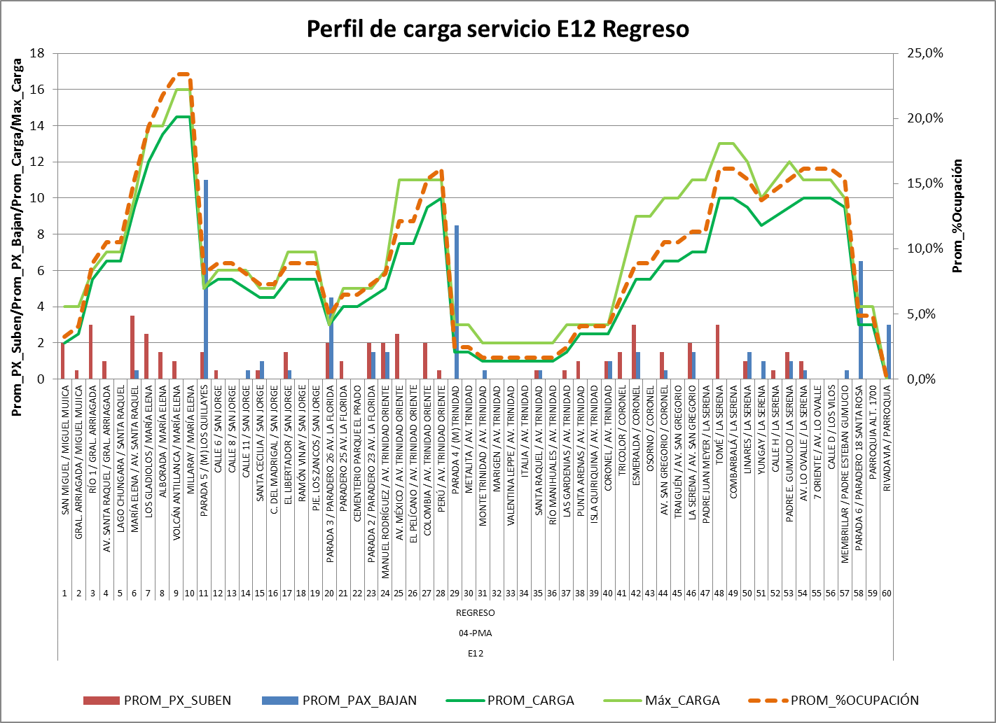

Figura 3. Detalle del perfil carga del servicio XX

Se debe presentar el perfil de carga del servicio principal y de todos los servicios que verían afectaciones en la demanda con el fin de poder justificar los aumentos o disminuciones de la frecuencia y del tamaño de flota requerido. En el gráfico de perfil se deben presentar las curvas de carga promedio y carga de la media hora más cargada. Para el caso de subida y bajada considerar solo los promedios.

## Aforos de tasas de ocupación

De manera complementaria al punto 2.3, deben ser realizadas mediciones de aforos de tasas de ocupación en los paraderos de máxima carga de los servicios involucrados en el caso de que sus frecuencias se vean modificadas en la propuesta. Estas mediciones deben seguir los patrones visuales de medición de tasas de ocupación según los criterios definidos en la Tabla 10. Deben ser registrados todos los buses que pasen en el horario de medición, el que debe responder a los periodos en que se modifiquen frecuencias, considerando además desfase de tiempo entre cabezal y el punto de medición. Las mediciones deben ser presentadas según el formato establecido en el formulario que se adjuntará en U-Cursos.

Tabla 7. Patrones visuales para medición de tasas de ocupación

|  |  |
| --- | --- |
| **PATRONES DE REGISTRO DE TASAS DE OCUPACIÓN** | |
| **TIPO DE BUS:** 1. Articulado 2. De 3 Puertas 3. Taxibús 4. Ex Amarillo 5. Bus 9 - 10 Mt. 6. Puerta Ambos Lados | |
| **0** | Bus vacío, sin pasajeros |
| **1** | Bus con la mitad o menos de los asientos ocupados |
| **2** | Todos los asientos ocupados y algunas personas de pie |
| **3** | Todos los asientos ocupados y personas de pie ocupando más de la 1/2 del espacio libre |
| **4A** | - Zona de puertas sin pasajeros |
| - Bus casi sin espacio en sector trasero. |
| **- Existe capacidad mayoritariamente en SECTOR DELANTERO del bus** |
| **4B** | - Zona de puertas sin pasajeros |
| - Bus casi sin espacio en sector delantero |
| **- Existe capacidad mayoritariamente en SECTOR TRASERO del bus** |
| **4C** | - Zona de puertas sin pasajeros |
| **- La mayor capacidad disponible está mayoritariamente en el sector comprendido ENTRE LAS PUERTAS del bus.** |
| **5A** | **- Primera puerta (puerta delantera) atiborrada de pasajeros, sin capacidad** |
| - Zona de puertas traseras e intermedias con muy pocos pasajeros |
| **5B** | Bus repleto, sin espacio en ninguna de sus puertas |

## Análisis de viajes

En esta sección se debe presentar por separado el origen y el destino de los viajes de los usuarios que utilizan los servicios a modificar. La fuente de datos es la tabla de viajes de la Universidad de Chile – DTPM. Esta información debe ser desplegada con la desagregación espacial que amerite (comunas, zonas 777 y/o paraderos), y debe al menos distinguir los períodos Punta Mañana y Punta Tarde.

Esta información idealmente debe ser desplegada de manera gráfica para facilitar su comprensión.

# Antecedentes detallados de la situación con propuesta

## Identificación de las paradas y/o zonas pagas modificadas

En este numeral se debe indicar todas las paradas que sufrirán alguna modificación, ya sea por eliminación de servicio, inclusión de servicios, cambio de horarios de servicios, cambios de hitos en los letreros de cortesía, cambio de nombre del servicio, etc. Además de las paradas que se eliminan del sistema producto de la modificación y también las nuevas paradas.

En el archivo adjunto del presente informe se detalla se debe representar en el Anexo 4 del Programa de operación la información solicitada.

### Paradas nuevas en el sistema

Debe presentarse un listado de las paradas propuestas y que requieren la instalación de nueva infraestructura que en la actualidad no existe. En la Tabla 8 se da un ejemplo del formato en el cual se deben presentar los datos. En la tabla de datos se deben incluir unas coordenadas aproximadas donde se considera probable la instalación de la parada y adicionalmente el nombre del eje y las calles o los hitos entre los cuales se propone instalar la nueva parada.

Para cada parada nueva propuesta se debe indicar la factibilidad de instalación de la infraestructura que se propone instalar.

Tabla 8. Paradas nuevas a crear en el sistema

|  |  |  |  |  |  |  |
| --- | --- | --- | --- | --- | --- | --- |
| ID | X | y | Eje | Desde | Hacia | Servicios Nueva Parada |
| 1 | 349064,95 | 6302684,85 | VENEZUELA | LAS CANTERAS | BOLIVIA | 701 |
| 2 | 348731,70 | 6302912,63 | VENEZUELA | M. DE MONTEPIO | H. DE LA CONCEPCION | 701,701e |
| 3 | 349064,95 | 6302684,85 | VENEZUELA | LAS CANTERAS | BOLIVIA | 701c,701e |
| 4 | 349064,95 | 6302684,85 | VENEZUELA | LAS CANTERAS | BOLIVIA | 701e |

Fuente: Elaboración propia

### Paradas afectadas por eliminación y/o inclusión de servicios, cambios de nombre, horario de operación, modificación de letrero de cortesía Y/o destino de servicios

Se debe entregar el número de paradas afectadas según el formato de la Tabla 9. Se considera que una parada se modificará por cambios en el horario de operación del servicio cuando éste supere los 30 minutos.

Tabla 9. Cantidad de paradas modificadas

|  |  |  |
| --- | --- | --- |
| Servicio TS | Sentido | Cantidad de Paradas Modificadas |
| 701 | Ida | 30 |
| 703 | Regreso | 20 |
| Total | | 50 |

### Creación/modificación/eliminación de Zonas Pagas Mixtas

Cabe destacar que deberá especificarse, sólo si aplica, si dentro de las paradas modificadas, son involucradas Zonas Pagas Mixtas (actuales o si se constituirá una), detallando si se agregan o eliminan servicios, según la Tabla 10. Esto, bajo todo tipo de escenario. Es decir, si una Zona Paga Mixta se crea, se elimina o sigue siéndolo.

Tabla 10. Zonas Pagas Mixtas involucradas por la inclusión/eliminación de nuevos servicios

|  |  |  |  |  |
| --- | --- | --- | --- | --- |
| ID | Código Parada Zona Paga Mixta | ZP | Servicio(s) a incluir/eliminar | Servicios existentes |
| 1 | T-4-25-OP-10 | 101 | 701 | 401;207;301;B12;C21N;515N |

## 

## Análisis del comportamiento de la demanda

El estudio del comportamiento de la demanda debe caracterizar los hábitos de viaje de los usuarios, que utilizan actualmente el servicio y los que lo usarán posterior a la modificación.

Deberá entregarse información sobre los viajes actuales, los viajes beneficiados y perjudicados por la modificación, con el fin de estimar los viajes totales estimados al realizar la modificación y el total de viajes beneficiados (actuales beneficiados + atraídos).

### Caracterización de la zona de influencia de la propuesta

La definición del área de influencia debe quedar establecida e indicada en el informe de acuerdo a la magnitud de la propuesta. Para definir el área de influencia es necesario detectar las paradas que se encuentran en el trazado donde se modifica. Para cada una de ellas se debe definir las zonas que se encuentran en un radio de 750 metros aproximadamente con el fin de tener un área para identificar los beneficiados y afectados por la modificación.

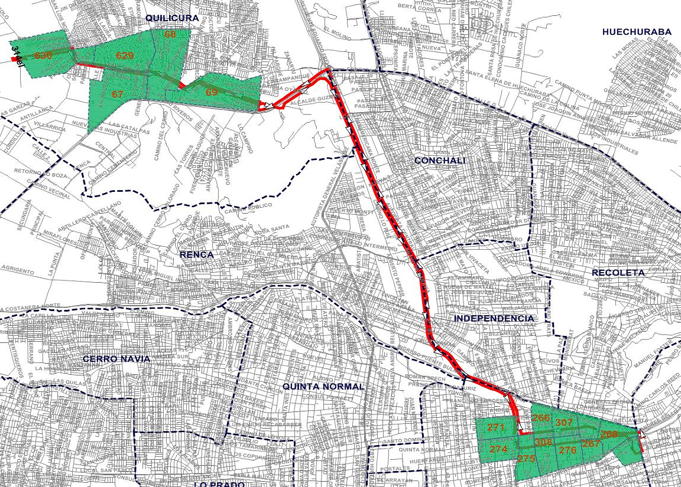

Figura 4. Zona de influencia de la modificación

### Usuarios Beneficiados por la modificación

Para estimar los viajes que serán beneficiados, es necesario identificar los paraderos que se encuentran involucrados en la modificación, ya sea por eliminación o por inclusión (nueva parada o agrega servicio a parada). En cada uno de los paraderos se debe identificar los viajes que tienen como destino algún paradero del servicio y además en identificar los viajes que se encuentran cercanos a las paradas (menos de 750 m) y también identificar los viajes que tienen como destino algún paradero del servicio.

Tabla 11. Viajes beneficiados por tipo de día

|  |  |  |  |
| --- | --- | --- | --- |
| Tipo Día | N° viajes con Destino en el servicio solo Paradero | N° viajes con destino en el servicio Área 750m | Total N° viajes con Destino en el servicio |
| Laboral | 20 | 10 | 30 |
| Sábado | 10 | 10 | 20 |
| Domingo | 30 | 30 | 60 |

### Usuarios Afectados por la modificación

Para estimar los viajes que serán afectados, es necesario identificar los paraderos que se encuentran involucrados en la modificación, ya sea por eliminación o por inclusión (nueva parada o agrega servicio a parada). En cada uno de los paraderos se debe identificar los viajes que tienen como destino algún paradero del servicio actual y que con la modificación el servicio no puede satisfacer el viaje y además en identificar los viajes que se encuentran cercanos a las paradas (menos de 750 m) y también identificar los viajes que tienen como destino algún paradero del servicio y que con la modificación el servicio no puede satisfacer el viaje.

Tabla 12. Viajes afectados por tipo de día

|  |  |  |  |
| --- | --- | --- | --- |
| Tipo Día | N° viajes con Destino en el servicio solo Paradero | N° viajes con destino en el servicio Área 750m | Total N° viajes con Destino en el servicio |
| Laboral | 20 | 10 | 30 |
| Sábado | 10 | 10 | 20 |
| Domingo | 30 | 30 | 60 |

### Estimación de subidas por paradas

Identificando los viajes que se aumentarán o disminuirán por paradero, se debe estimar el número de subidas. En la Tabla 13 se presenta el formato resumen para indicar la cantidad de subidas que aumenta o disminuyen por la modificación. En el Anexo 2 del presente informe se encuentra el formato que se debe presentar para el detalle de la información.

Tabla 13. Subidas totales por tipo de día

|  |  |  |  |  |
| --- | --- | --- | --- | --- |
| Tipo Día | Subidas Actuales | Subidas Adicionales | Subidas afectadas | Total Subidas Propuesta  (Actuales + Adicionales-Afectadas) |
| Laboral | 10 | 7 | 2 | 15 |
| Sábado | 50 | 47 | 7 | 90 |
| Domingo | 12 | 9 | 8 | 13 |

### Demanda por servicio en paraderos eliminados ó zonas pagas modificadas o suprimidas

En el caso de eliminar una parada o convertir un paradero en zona paga, es necesario realizar un análisis previo de las condiciones de demanda a nivel del paradero para el servicio o servicios que abandonan paraderos. Se requiere determinar la demanda de usuarios para determinar la pertinencia de la modificación. Los datos correspondientes a las paradas deben ser presentando en el formato de la Tabla 14.

Tabla 14. Usuarios y demanda actual de paradas donde se elimina servicios

|  |  |  |  |  |  |
| --- | --- | --- | --- | --- | --- |
| Servicio Sentido | Código Paradero | Usuarios promedio día laboral | Subidas promedio día laboral | Bajadas promedio día laboral | Horario ZP |
| 701I | T-4-25-OP-5 | 122 | 123 | 128 |  |
| 701I | T-4-25-OP-10 | 217 | 218 | 123 |  |
| 701I | T-4-24-OP-5 | 389 | 405 | 345 |  |
| 701R | T-4-23-OP-15 | 11 | 12 | 24 | 17: 00-18:30 |
| 701cI | T-4-9-OP-15 | 10 | 12 | 14 |  |
| 701cR | T-4-23-OP-15 | 62 | 65 | 19 |  |
| 701cR | T-2-9-OP-15 | 19 | 19 | 21 |  |
| 701eI | T-4-9-OP-17 | 11 | 12 | 10 |  |
| 701eR | E-4-9-OP-5 | 17 | 18 | 17 |  |
| Totales | | 858 | 884 | 701 |  |

Fuente: Elaboración propia datos UChile ó mediciones en terreno.

## Proyección de transacciones y variaciones de IPK referencial para la Unidad de Negocio

En este punto debe ser detallada la variación referencial proyectada del IPK de la unidad de negocio con la propuesta planteada, producto del cambio esperado de transacciones y de kilómetros programados. La proyección de transacciones se debe basar en el análisis de viajes beneficiados, y deben ser expuestos según lo establecido en la Tabla 16, según un mes tipo de 22 días laborales, 4 Sábado y 4 Domingo. Las transacciones y kilómetros comerciales en la situación actual para cada Unidad de Negocio serán provistos oportunamente.

Tabla 16. Proyección referencial de variación de IPK

|  |  |  |  |
| --- | --- | --- | --- |
| **Escenario** | **Parámetro** | | **IPK** |
| Actual | Transacciones Mes tipo |  |  |
| Kilómetros Mes tipo |  |
| Propuesta | Transacciones Mes tipo |  |  |
| Kilómetros Mes tipo |  |
| Variación (%) | Transacciones |  |  |
| Kilómetros |  |

## Propuesta y estado de avance de Infraestructura para operación

En el caso de propuestas que requieren infraestructura como por ejemplo cabezales, terminales o puntos de regulación deberá indicarse el estado actual de la infraestructura, en términos de tipo y calidad del pavimento, factibilidad de movimiento de los buses, cercanía con residencias y otros.

## Catastro de la infraestructura vial en zonas de nueva cobertura.

En el caso de ocupar vialidad nueva donde no existen servicios de buses en las condiciones actuales deberá realizarse un catastro de la vialidad indicando las características más relevantes de la vía, tales como, nombres vialidad, sentidos, jerarquía. El objetivo final es determinar si es factible operar buses en las vías propuestas.

## Justificación de la flota adicional requerida para operar

Indicar la diferencia de flota que se genera con la modificación y el origen y/o destino de los buses que faltan o sobran.